**Nama : Yeremy Frederick Hizkia Sitorus   
Kelas : Flutter - A  
Tugas : Introduction to Artifial Intelligence**

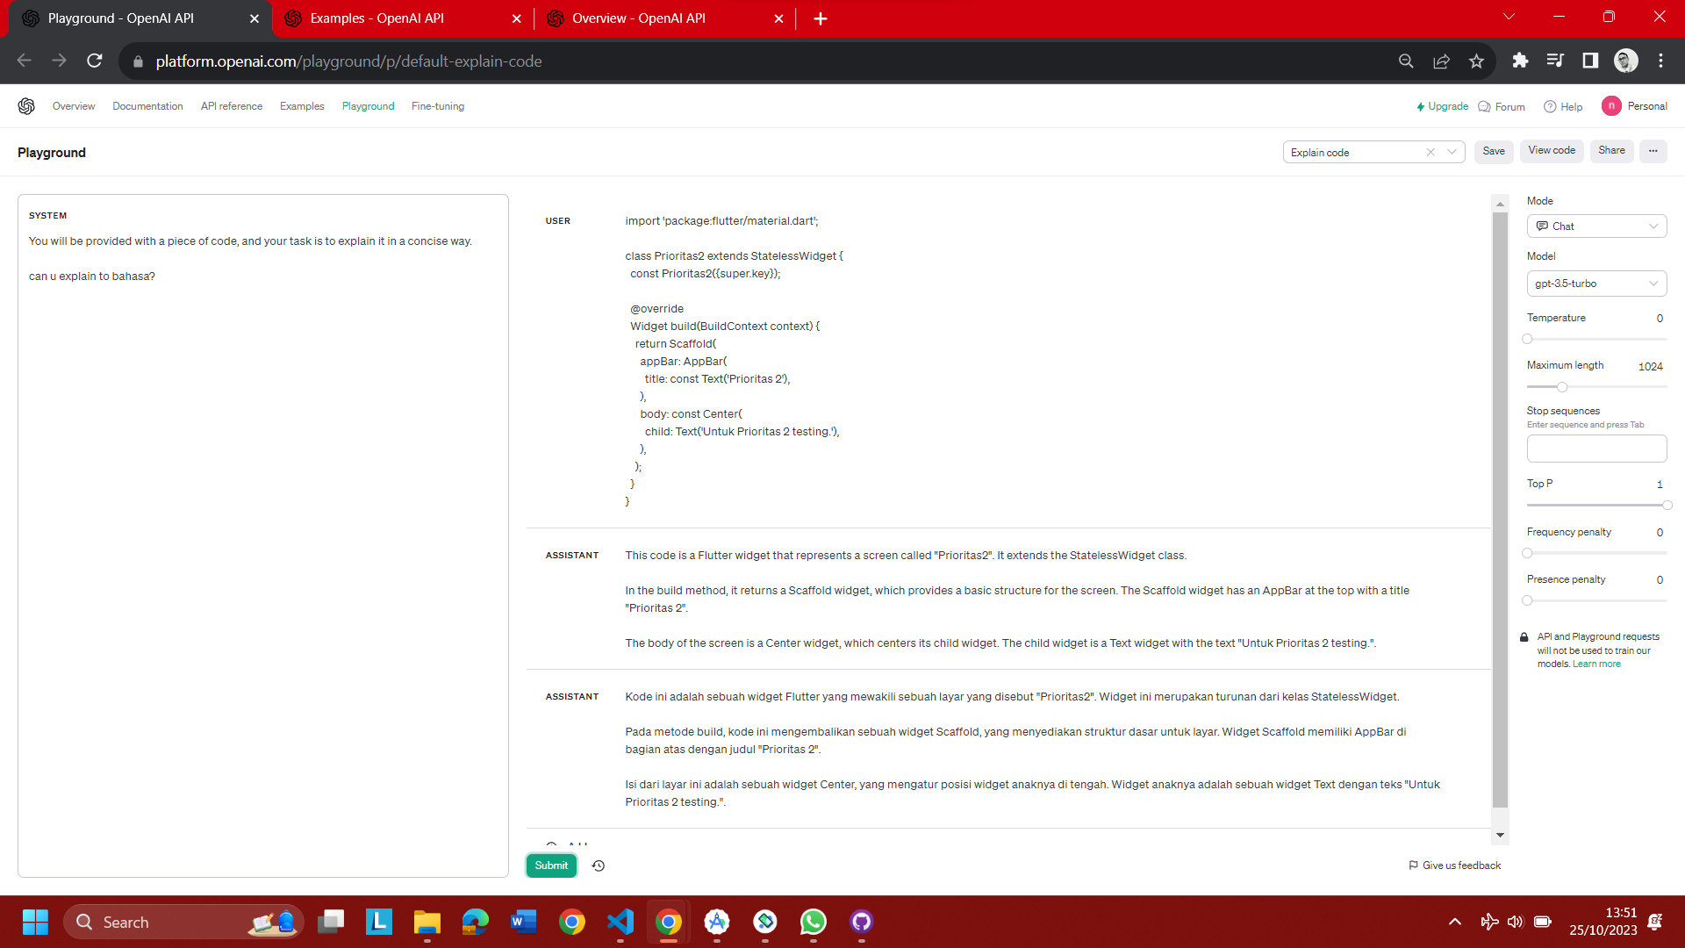

Perintah:  
**You will be provided with a piece of code, and your task is to explain it in a concise way.**

**can u explain to bahasa?**

*Code yang ingin dijelaskan:*  
  
**import 'package:flutter/material.dart';**

**class Prioritas2 extends StatelessWidget {**

**const Prioritas2({super.key});**

**@override**

**Widget build(BuildContext context) {**

**return Scaffold(**

**appBar: AppBar(**

**title: const Text('Prioritas 2'),**

**),**

**body: const Center(**

**child: Text('Untuk Prioritas 2 testing.'),**

**),**

**);**

**}**

**}**

***Jawaban yang diberikan oleh OpenAI:***  
  
  
Dalam Bahasa Inggris:

**This code is a Flutter widget that represents a screen called "Prioritas2". It extends the StatelessWidget class.**

**In the build method, it returns a Scaffold widget, which provides a basic structure for the screen. The Scaffold widget has an AppBar at the top with a title "Prioritas 2".**

**The body of the screen is a Center widget, which centers its child widget. The child widget is a Text widget with the text "Untuk Prioritas 2 testing.".**

Dalam Bahasa Indonesia:

Kode ini adalah sebuah widget Flutter yang mewakili sebuah layar yang disebut "Prioritas2". Widget ini merupakan turunan dari kelas StatelessWidget.

Pada metode build, kode ini mengembalikan sebuah widget Scaffold, yang menyediakan struktur dasar untuk layar. Widget Scaffold memiliki AppBar di bagian atas dengan judul "Prioritas 2".

Isi dari layar ini adalah sebuah widget Center, yang mengatur posisi widget anaknya di tengah. Widget anaknya adalah sebuah widget Text dengan teks "Untuk Prioritas 2 testing.".